Консультация «Производственные травмы»
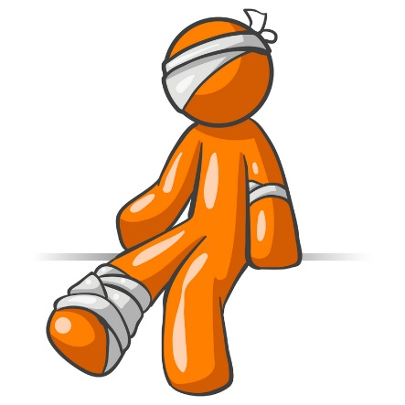
Травмами называются внезапные повреждения, возникающие вследствие несчастного случая, влекущие за собой нарушение целостности тканей или правильного функционирования отдельных органов. Травмы, возникшие при выполнении работы или вообще на предприятии, считаются производственными травмами.

Основные причины производственных травм
По характеру причин, вызвавших травмы, последние делятся на механические, термические, электрические и химические.
Одной из основных и наиболее частых причин травматизма является низкий уровень механизации технологических процессов и преобладание вследствие этого ручного труда. Чаще всего получают травмы мало стажированные рабочие, которые еще не имеют достаточного опыта и тренировки в безопасных приемах работы при выполнении трудовых процессов.
Многое в возникновении травм зависит от характера технологического процесса и организации труда. Эти взаимосвязанные факторы не всегда рассматриваются с позиций профилактики травматизма при их разработке, в результате чего иногда допускаются излишние манипуляции, встречные или перекрещивающиеся потоки транспортных коммуникаций, нерациональное или даже опасное складирование сырья, полуфабрикатов и готовой продукции, опасные приемы работы и т. п. Нерациональное или неприспособленное технологическое оборудование и инструменты и тем более их неисправность также являются причиной травм.
Травмы нередко возникают вследствие отсутствия или плохого состояния оградительной техники. Это относится прежде всего ко всем вращающимся и движущимся узлам и агрегатам оборудования, а также к частям оборудования, находящегося под током (клеммам, рубильникам, мало изолированным проводам и т, п.), емкостям с сильнодействующими веществами, горячим поверхностям и т. д.
Способствуют увеличению травматизма захламленность и беспорядок в рабочих помещениях, недостаточное и нерациональное освещение, неудовлетворительное санитарное состояние, низкая культура труда. В целом ряде производств в возникновении травм немаловажную роль играют нерациональные и неисправные средства индивидуальной защиты (защитные маски, очки, щитки, перчатки и др.) и спецодежда
Отсутствие инструктажа рабочих или плохо организованное обучение их безопасным методам и приемам работы и слабое ознакомление с правилами по технике безопасности способствуют увеличению травматизма. Вполне естественно, что к этому же приводит и несоблюдение рабочими правил по технике безопасности, установленного порядка в цехе.
Все вышеперечисленные факторы являются как бы общими причинами, порождающими травматизм. Непосредственными же причинами травмирования могут быть разнообразные моменты. Наиболее частыми из них являются: падение рабочего с высоты, падение тяжестей, отлетание деталей, осколков или инструментов, попадание рукой или другими частями тела в механизмы или другое движущееся оборудование, удары инструментом по руке, ноге или другим частям тела, попадание в глаза пыли, мелких осколков и т. п., отлетание горячих искр, соприкосновение с горячими поверхностями или жидкостями, проводниками, находящимися под током, едкими жидкостями и другими веществами.
Характер производственных травм
По своему характеру производственные травмы можно разделить на несколько видов.
Раны — нарушение целостности мягких тканей (кожного покрова, мышц), которые, в свою очередь, делятся на колотые, резаные и рваные.
Ушибы — сдавливание мягких тканей с нарушением (разрывом) мелких кровеносных сосудов в них, с кровоизлиянием внутрь этих тканей.
Переломы костей (трещины, надломы, раздробления со смещением обломков).
Вывихи — нарушение целостности и функции суставов; они могут сопровождаться растяжением или разрывом связок, а иногда разрывом суставной сумки.
Ожоги термические и химические. Первые возникают от соприкосновения с горячими поверхностями или жидкостями, вторые — от едких жидкостей или других веществ. Ожоги делятся на три степени: первая характеризуется покраснением и припухлостью кожного покрова на месте ожога, вторая — появлением водянистых пузырей, третья — омертвением тканей (обугливание, изъязвление). Попадание инородных тел в глаза (пылинки, мелкие осколки). Иногда эти инородные тела могут царапать слизистую оболочку или даже внедряться в ее толщу.
Многие из вышеперечисленных видов травм связаны с образованием открытой раны, через которую могут попадать различные инфекции и вызывать воспалительный процесс, вплоть до нагноения. Гнойничковые заболевания являются наиболее частой формой осложнения травм. Особенно это относится к небольшим травмам, то есть микротравмам (царапинам, ссадинам, небольшим порезам, уколам и т. п.), когда рабочие не уделяют им серьезного внимания и не обращаются за медицинской помощью. Продолжая работать с открытой ранкой, рабочие загрязняют ее, способствуя более быстрому и интенсивному инфицированию.
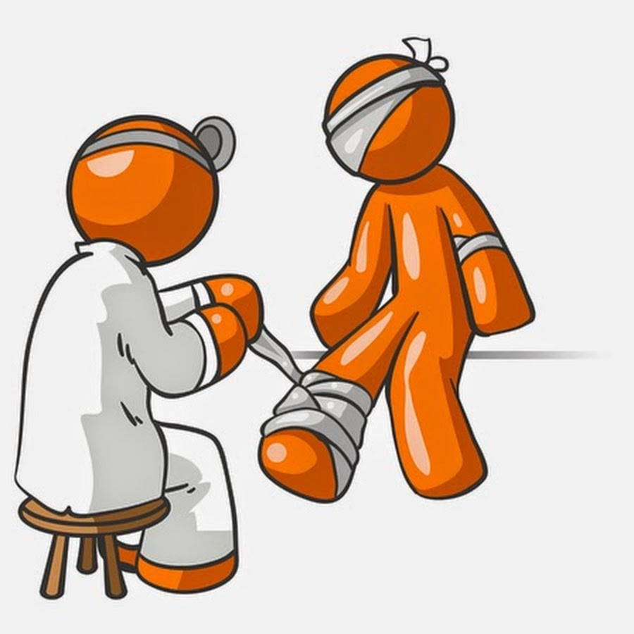
Берегите себя! И будете здоровы!

